
Российская Федерация
КЕМЕРОВСКАЯ ОБЛАСТЬ - КУЗБАСС
Топкинский муниципальный округ
АДМИНИСТРАЦИЯ
ТОПКИНСКОГО МУНИЦИПАЛЬНОГО округа

ПОСТАНОВЛЕНИЕ

от _____________ 2023 года № _____-п
г. Топки

Об утверждении
схемы размещения нестационарных торговых объектов
на территории Топкинского муниципального округа

В соответствии с Федеральным законом от 06.10.2003 № 131-ФЗ «Об общих принципах организации местного самоуправления в российской Федерации», со статьей 10 Федерального закона от 28.12.2009 № 381-ФЗ «Об основах государственного регулирования торговой деятельности в Российской Федерации», постановлением Правительства Российской Федерации от 29.09.2010 №772 «Об утверждении Правил включения нестационарных торговых объектов, расположенных на земельных участках, в зданиях, строениях и сооружениях, находящихся в государственной собственности, в схему размещения нестационарных торговых объектов, постановлением Коллегии Администрации Кемеровской области от 30.11.2010 № 530 «Об установлении порядка разработки и утверждения схемы размещения нестационарных торговых объектов органом местного самоуправления, определенным в соответствии с уставом соответствующего муниципального образования, а также порядка размещения нестационарных торговых объектов на землях или земельных участках, находящихся в государственной или муниципальной собственности, государственная собственность на которые не разграничена на территории Кемеровской области - Кузбасса, без предоставления земельных участков и установления сервитута, публичного сервитута», Уставом муниципального образования Топкинский муниципальный округ Кемеровской области - Кузбасса и в целях создания условий для дальнейшего упорядочения размещения и функционирования нестационарных торговых объектов на территории Топкинского муниципального округа, в связи с изменением кадрового состава администрации Топкинского муниципального округа и приведением нормативного акта в соответствие:
1. Утвердить текстовый раздел схемы размещения нестационарных торговых объектов на землях или земельных участках, находящихся в государственной или муниципальной собственности, на территории Топкинского муниципального округа.
2. Утвердить графический раздел схемы размещения нестационарных торговых объектов на землях или земельных участках, находящихся в государственной или муниципальной собственности, на территории Топкинского муниципального округа.
3. Признать утратившими силу:
- постановление администрации Топкинского муниципального округа от 18.01.2022 № 33-п «Об утверждении схемы размещения нестационарных торговых объектов на территории Топкинского муниципального округа»;
- постановление администрации Топкинского муниципального округа от 18.08.2022 № 1085-п «О внесении изменений в постановление администрации Топкинского муниципального округа от 18.01.2022 № 33-п «Об утверждении схемы размещения нестационарных торговых объектов на территории Топкинского муниципального округа»;
- постановление администрации Топкинского муниципального округа от 19.09.2022 № 1224-п «О внесении изменений в постановление администрации Топкинского муниципального округа от 18.01.2022 № 33-п «Об утверждении схемы размещения нестационарных торговых объектов на территории Топкинского муниципального округа».
4. Разместить данное постановление на официальном сайте администрации Топкинского муниципального округа в информационно-телекоммуникационной сети «Интернет».
5. Контроль за исполнением постановления возложить на заместителя главы Топкинского муниципального округа по финансам и экономике Н.А. Максакову.
6. Постановление вступает в силу после официального обнародования.

Глава Топкинского
муниципального округа С.В.Фролов

УТВЕРЖДЕНО
постановлением администрации
Топкинского муниципального округа
от ___________ 2023 года № ______-п

Текстовый раздел схемы размещения нестационарных торговых объектов на землях или земельных участках, находящихся в государственной или муниципальной собственности,
на территории Топкинского муниципального округа

№ п/п | адресные ориентиры размещения нестационарного торгового объекта | площадь нестационарного торгового объекта | площадь земельного участка, земель или части земельного участка, необходимая для размещения нестационарного торгового объекта | тип нестационарного торгового объекта (павильон, киоск, автомагазин и т.д.) | специализация торговли нестационарного торгового объекта, в отношении которого законом Кемеровской области-Кузбасс установлен норматив минимальной обеспеченности населения площадью нестационарных торговых объектов | период размещения нестационарного торгового объекта (для сезонных и временных объектов) | информация об использовании нестационарного торгового объекта субъектами малого или среднего предпринимательства, осуществляющими торговую деятельность | статус места размещения нестационарного торгового объекта  (указывается, что место размещения НТО является компенсационным)
1 | г. Топки, в районе жилого дома № 156А по ул. Ленина | 24,0 | 48,0 | павильон | Продовольственные товары | постоянный | субъект малого предпринимательства
2 | г. Топки,  ул. Суворова, 1а, | 18,0 | 50,0 | павильон | Продовольственные товары | постоянный | субъект малого предпринимательства
3 | Кемеровская область, г Топки, ул Луначарского, 8, участок 2 | 6,0 | 16,0 | павильон | Непродовольственные товары | постоянный | субъект малого предпринимательства
4 | г. Топки, у дома № 9 по ул. Дзержинского | 6,0 | 20,0 | киоск | Продовольственные товары (мороженое) | постоянный | субъект малого предпринимательства
5 | г. Топки, между зданиями № 2б и 4г по ул. Горная | 20,0 | 20,0 | павильон | Продовольственные товары | постоянный | субъект малого предпринимательства
6 | г. Топки,  мкр. Солнечный,10 | 6,0 | 6,0 | киоск | Продовольственные товары (мороженое) | постоянный | субъект малого предпринимательства
7 | г. Топки, мкр. Солнечный, между жилыми домами  № 23а и № 23б | 6,0 | 20,0 | киоск | Продовольственные товары | постоянный | * | компенсационное
8 | г. Топки, у здания  № 3Б по ул. Горная | 12,0 | 42,0 | павильон | Продовольственные товары | постоянный | * | компенсационное
9 | Топкинский район  д.Корниловка  ул.М.Горького,1 | 12,9 | 12,9 | павильон | Продовольственные товары | постоянный | * | компенсационное
10 | Топкинский район  д.Козлово  ул.Набережная,5 | 20,0 | 20,0 | павильон | Продовольственные товары | постоянный | субъект малого предпринимательства
11 | Топкинский район  П.Комсомольский  Ул.Центральная, 38 | 18,0 | 18,0 | павильон | Продовольственные товары | постоянный | субъект малого предпринимательства
12 | Топкинский район  Д.Опарино  ул.Центральная,  15б | 6,0 | 6,0 | павильон | Непродовольственные товары | постоянный | субъект малого предпринимательства
13 | Топкинский район  П.Шишино  Ул. М.Горького,18б | 15,1 | 15,1 | павильон | Непродовольственные товары | постоянный | субъект малого предпринимательства
14 | Топкинский район  д.Большой Корчуган  Ул.Магистральная,24 | 24,0 | 24,0 | павильон | Продовольственные товары | постоянный | субъект малого предпринимательства
15 | Топкинский район  д. Подонино  ул.Набережная, 80а | 6,0 | 6,0 | киоск | Продовольственные товары | постоянный | субъект малого предпринимательства
16 | г.Топки  Мкр.Красная горка,4 | 20,0 | 40,0 | павильон | Общественное питание | постоянный | субъект малого предпринимательства
17 | Г.Топки  Мкр.Солнечный,7 | 16,0 | 30,0 | павильон | Общественное питание | постоянный | субъект малого предпринимательства

УТВЕРЖДЕН
постановлением администрации
Топкинского муниципального округа
от ___________ 2023 года № ______-п

Графический раздел схемы размещения нестационарных торговых объектов на землях или земельных участках, находящихся в государственной или муниципальной собственности
на территории Топкинского муниципального округа

порядковый номер строки текстового раздела схемы №1
адрес (местоположение): г. Топки, в районе жилого дома № 156А по ул. Ленина

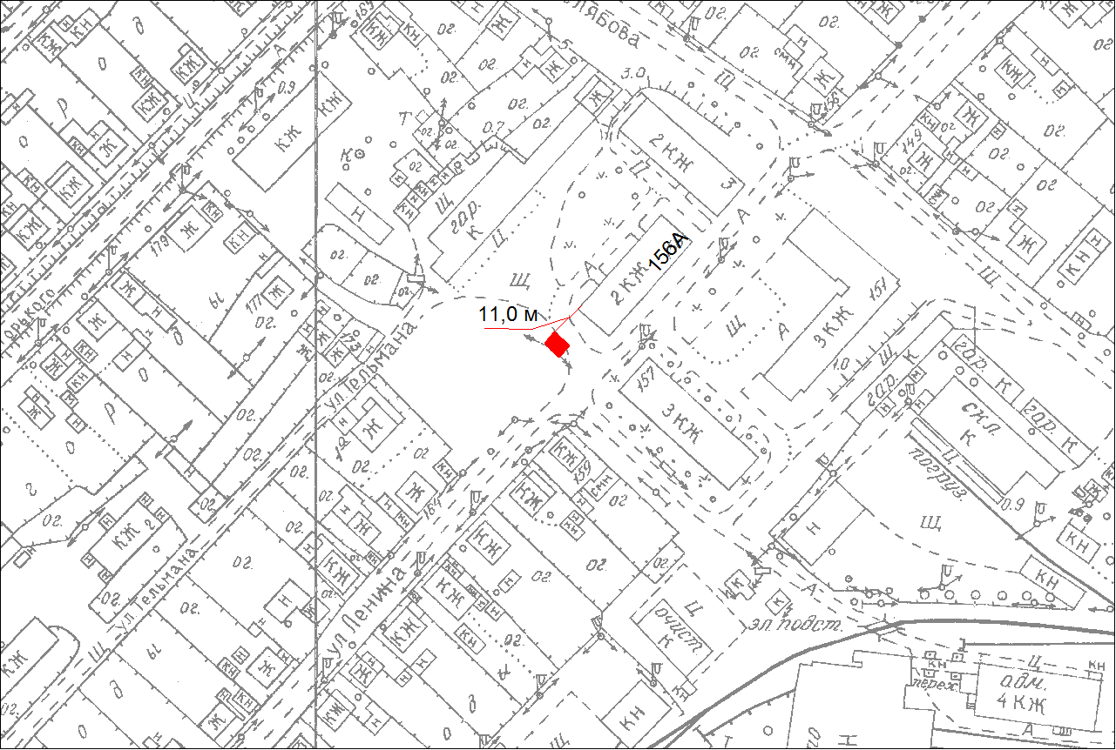

Кадастровый квартал 42:35:0101011

- павильон

Масштаб 1:500

порядковый номер строки текстового раздела схемы №2
адрес (местоположение): г. Топки, ул. Суворова, 1а,

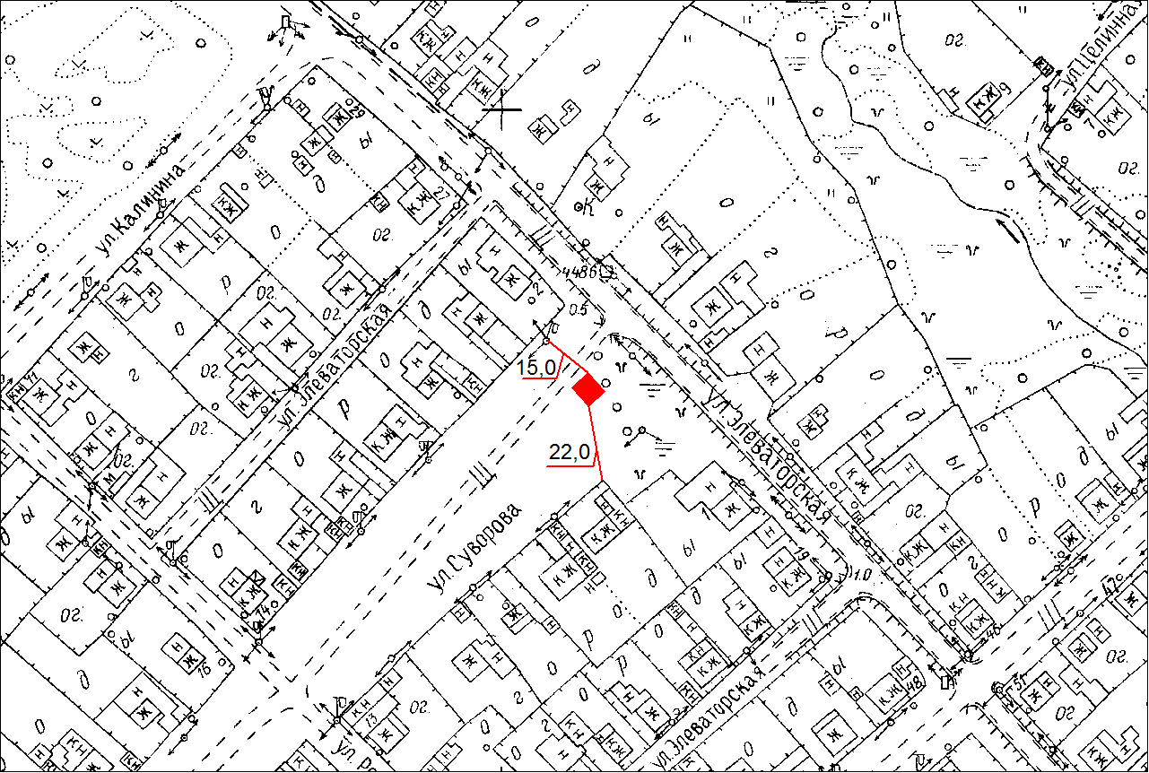

Кадастровый квартал 42:35:0102027

- павильон

Масштаб 1:500

порядковый номер строки текстового раздела схемы №3
адрес (местоположение): Кемеровская область, г Топки, ул Луначарского, 8, участок 2,

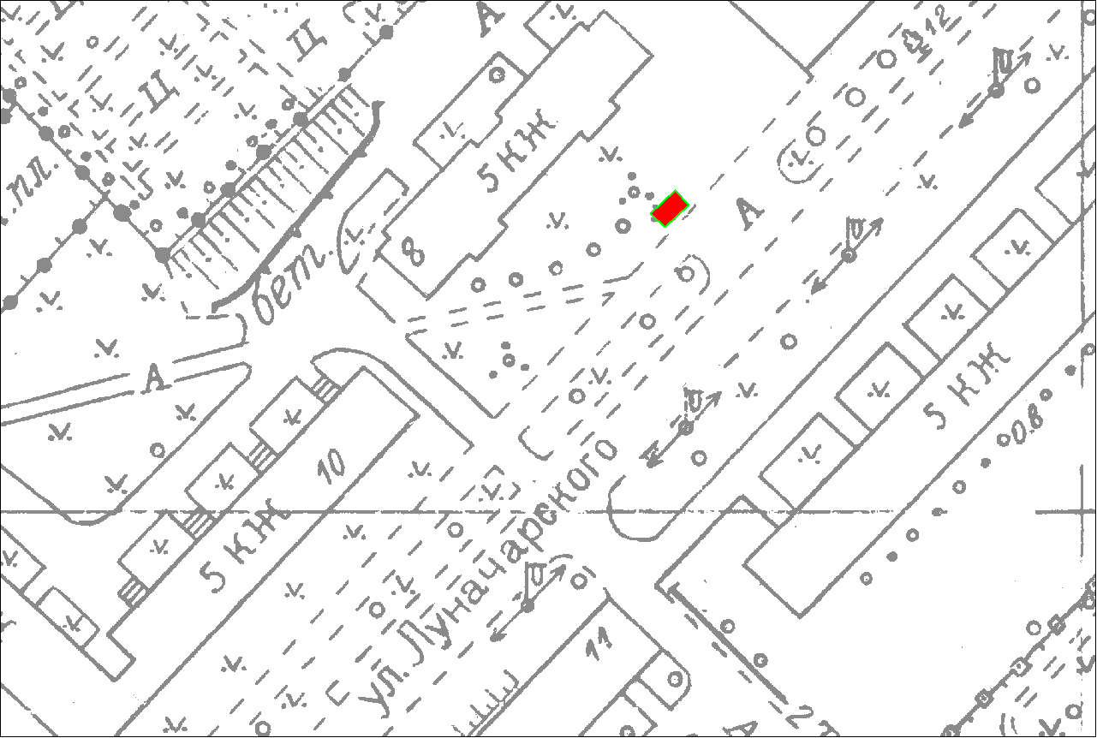
Кадастровый квартал 42:35:0107017

- граница земельного участка

- павильон

Масштаб 1:500

порядковый номер строки текстового раздела схемы №4
адрес (местоположение): г. Топки, у дома № 9 по ул. Дзержинского

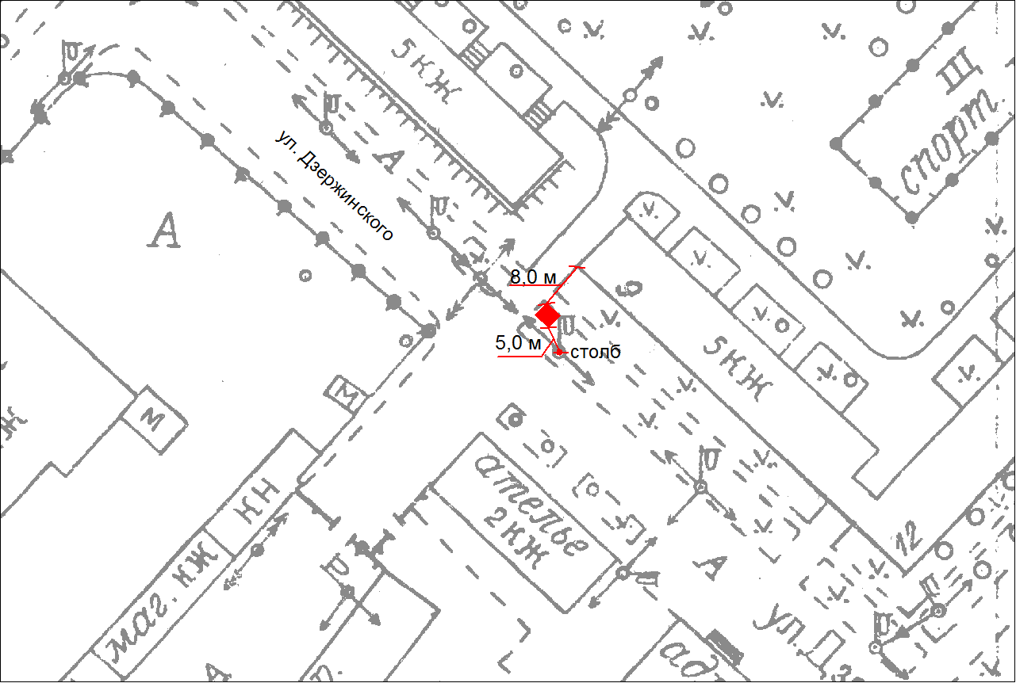
Кадастровый квартал 42:35:0107005
- киоск

Масштаб 1:500

порядковый номер строки текстового раздела схемы №5
адрес (местоположение): г. Топки, между зданиями № 2б и 4г по ул. Горная

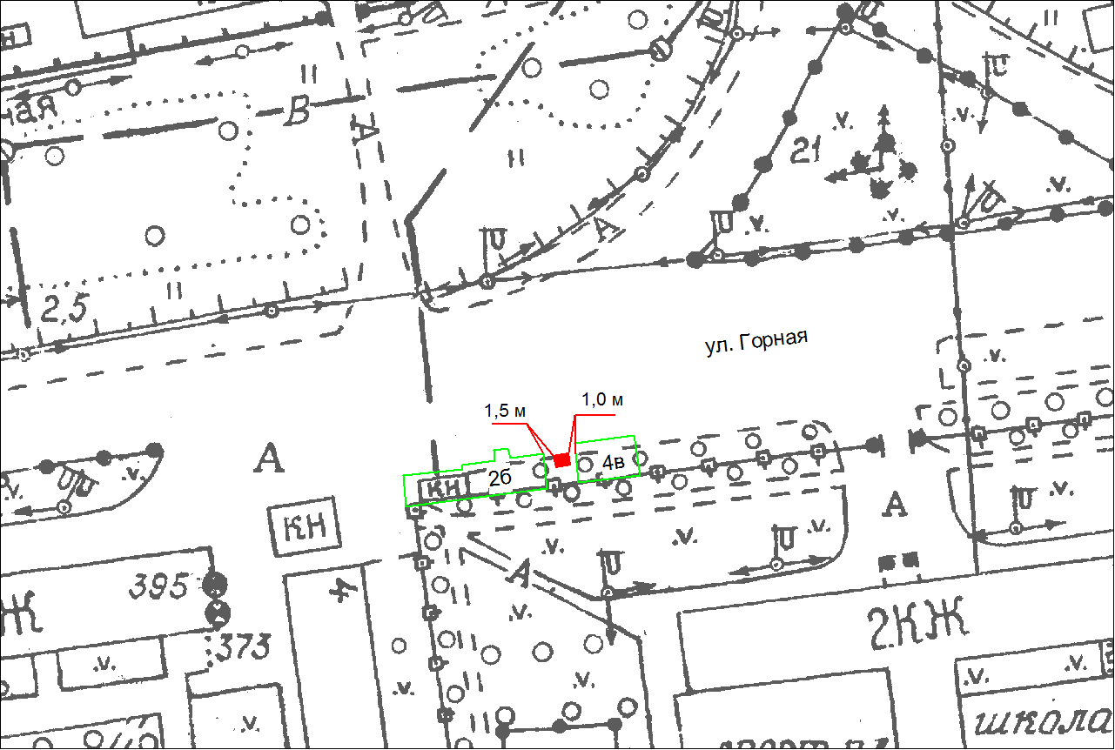

Кадастровый квартал 42:35:0107006

- граница земельного участка

- киоск

Масштаб 1:500

порядковый номер строки текстового раздела схемы №6
адрес (местоположение): г. Топки, мкр. Солнечный, 10

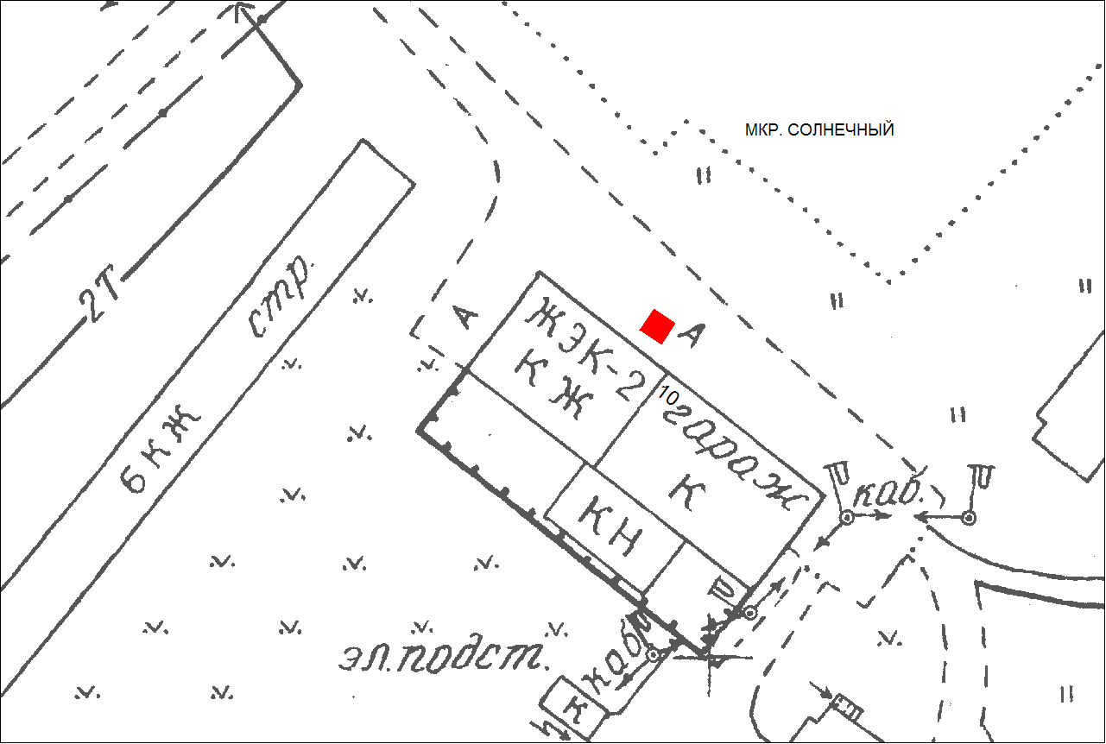

Кадастровый квартал 42:35:0107007

- киоск

Масштаб 1:500

порядковый номер строки текстового раздела схемы №7

адрес (местоположение): г. Топки, у здания № 10 , мкр. Солнечный между жилыми домами № 23а и 23б

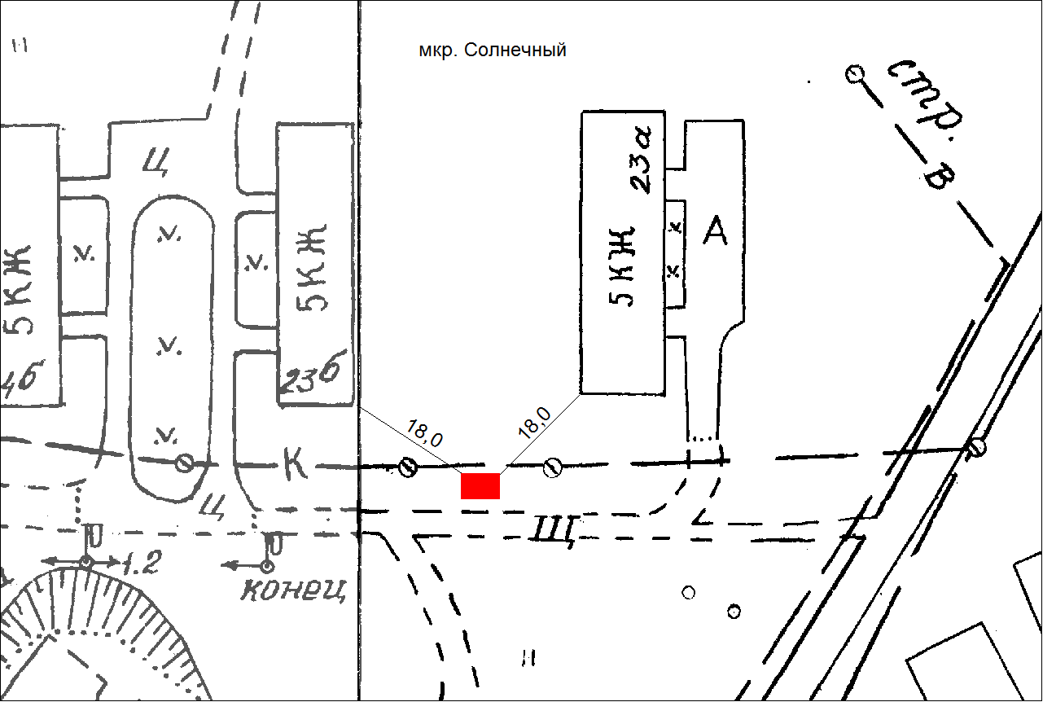

Кадастровый квартал 42:35:0107007

- киоск

Масштаб 1:500

порядковый номер строки текстового раздела схемы №8
адрес (местоположение): г. Топки, у здания № 3Б по ул. Горная

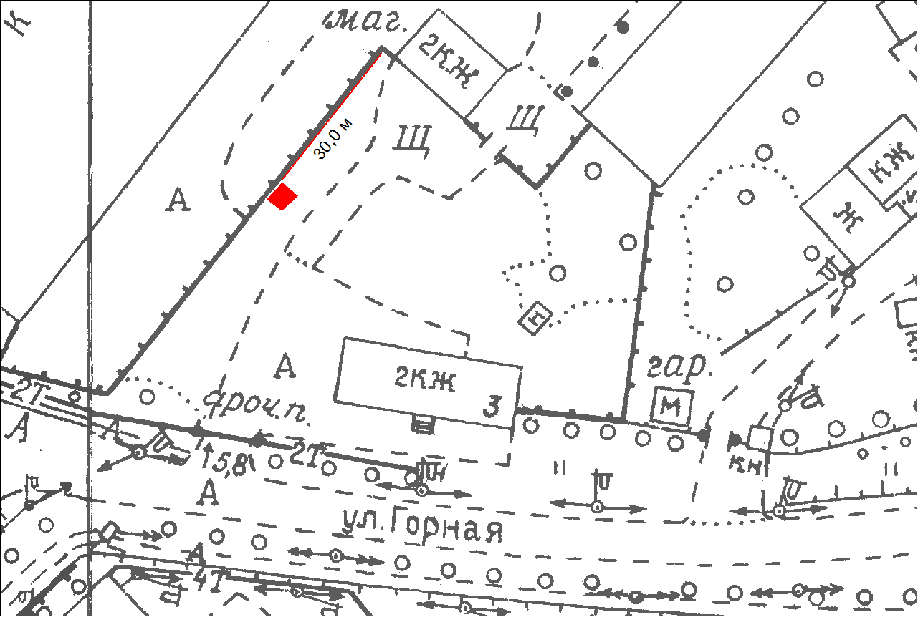

Кадастровый квартал 42:35:0107026

- павильон масштаб 1:500

порядковый номер строки текстового раздела схемы № 9

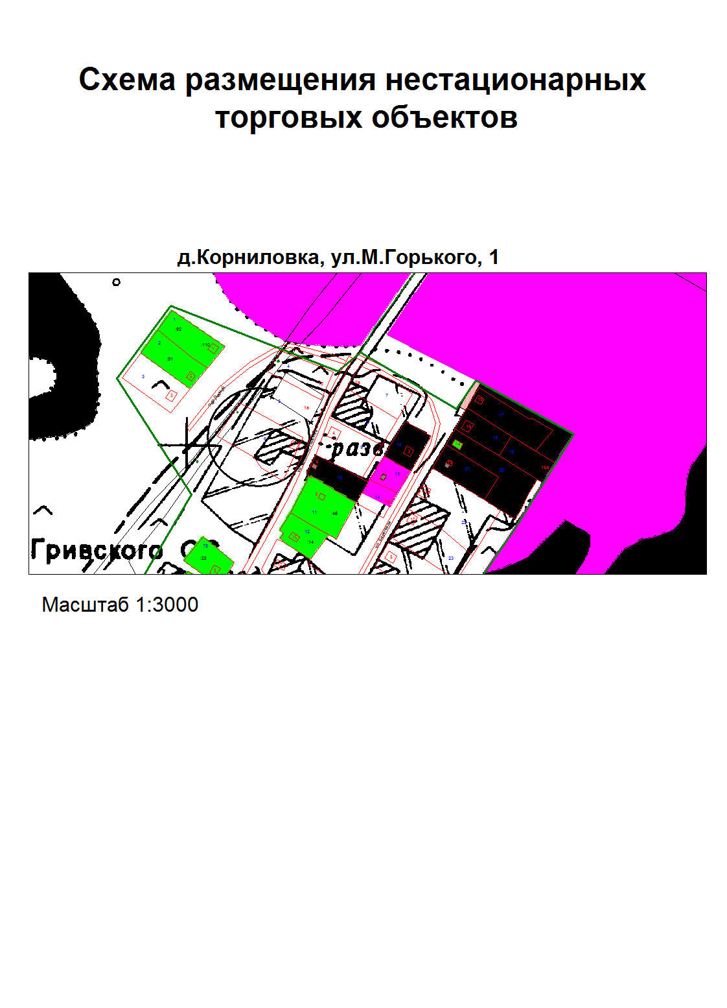

порядковый номер строки текстового раздела схемы №10
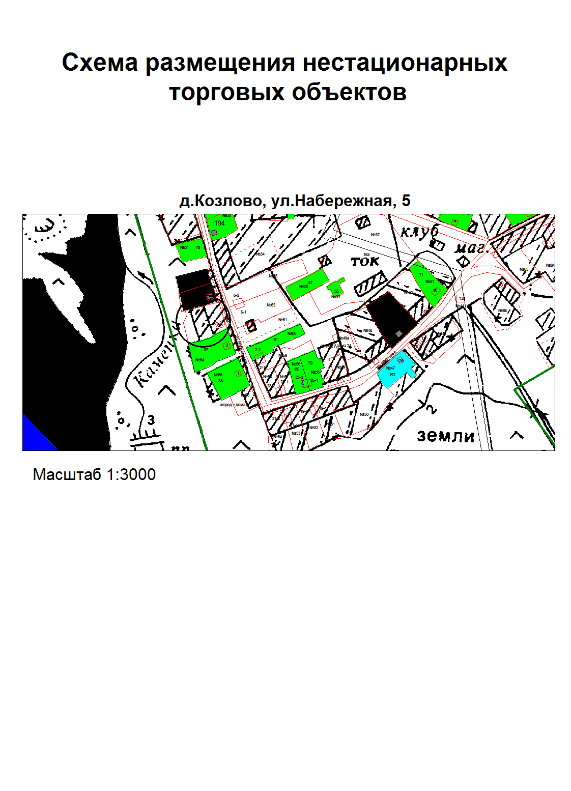

порядковый номер строки текстового раздела схемы №11

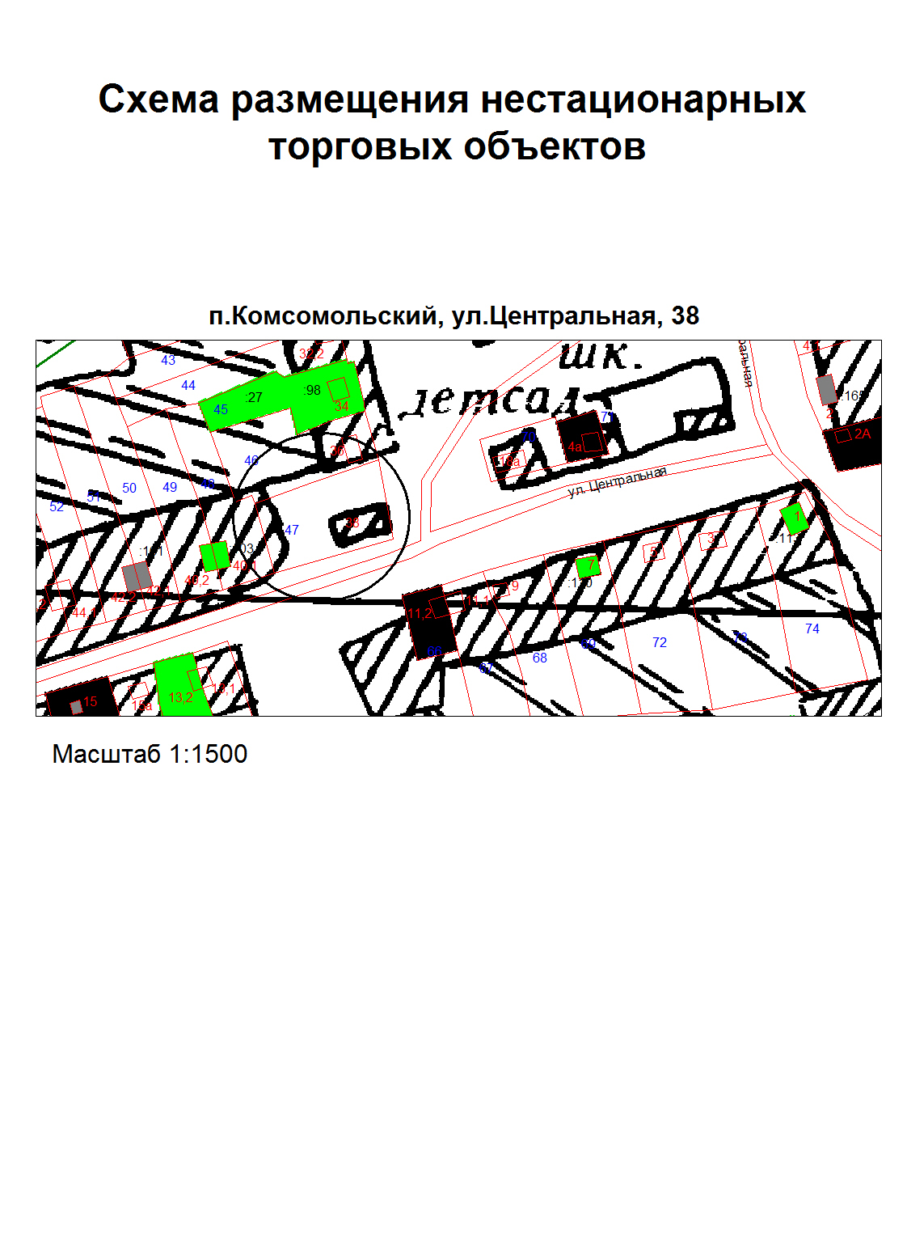

порядковый номер строки текстового раздела схемы №12
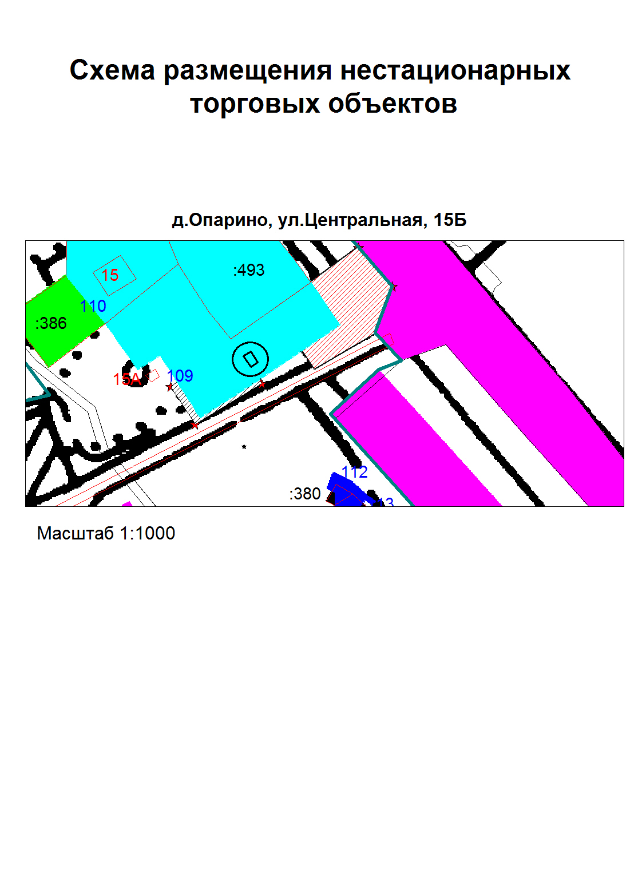

порядковый номер строки текстового раздела схемы №13
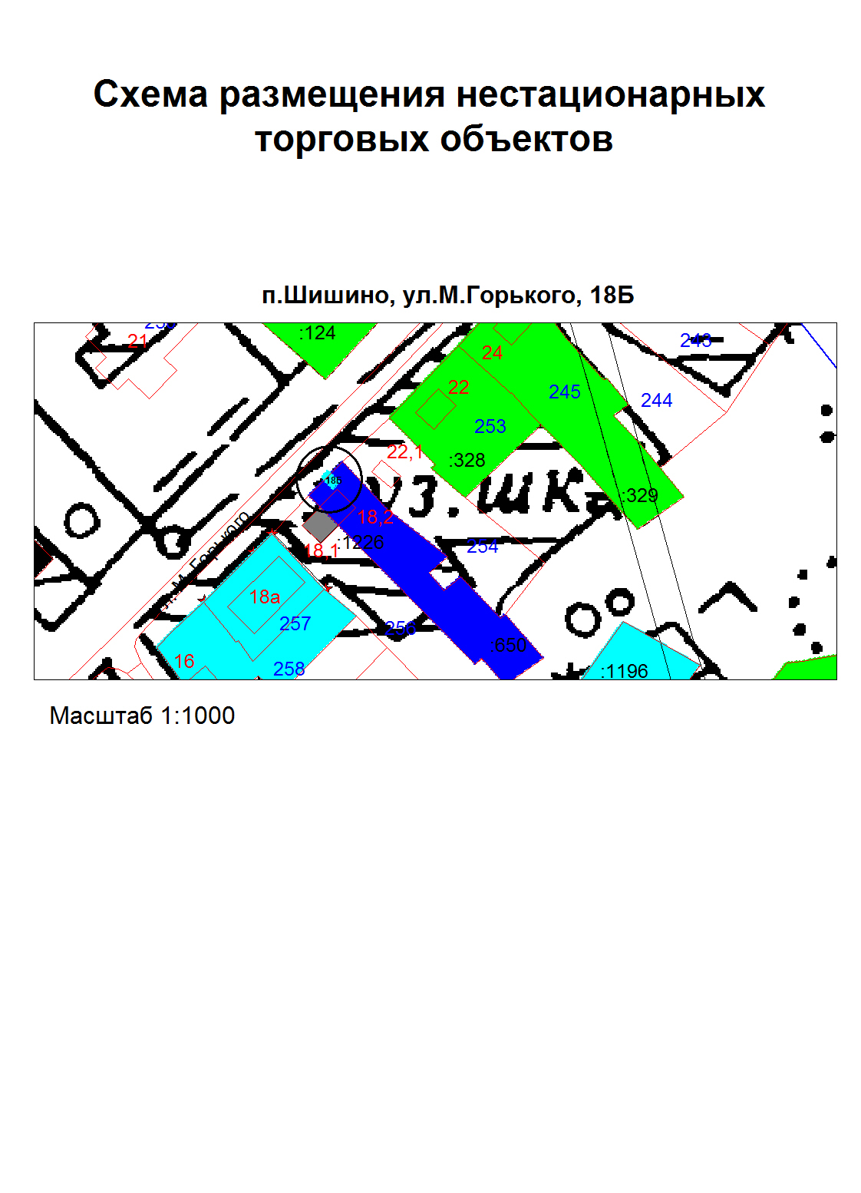

порядковый номер строки текстового раздела схемы №14

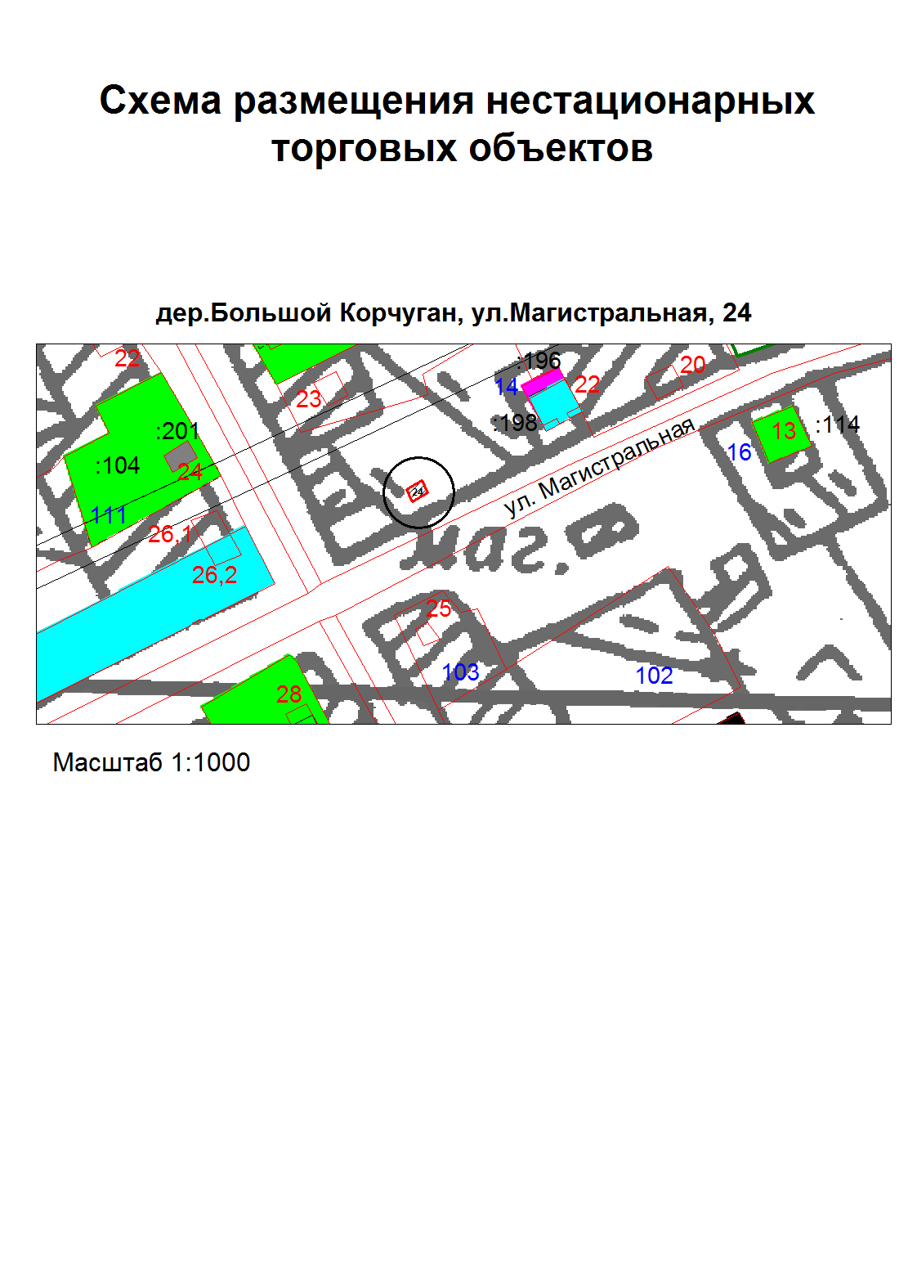

порядковый номер строки текстового раздела схемы №15

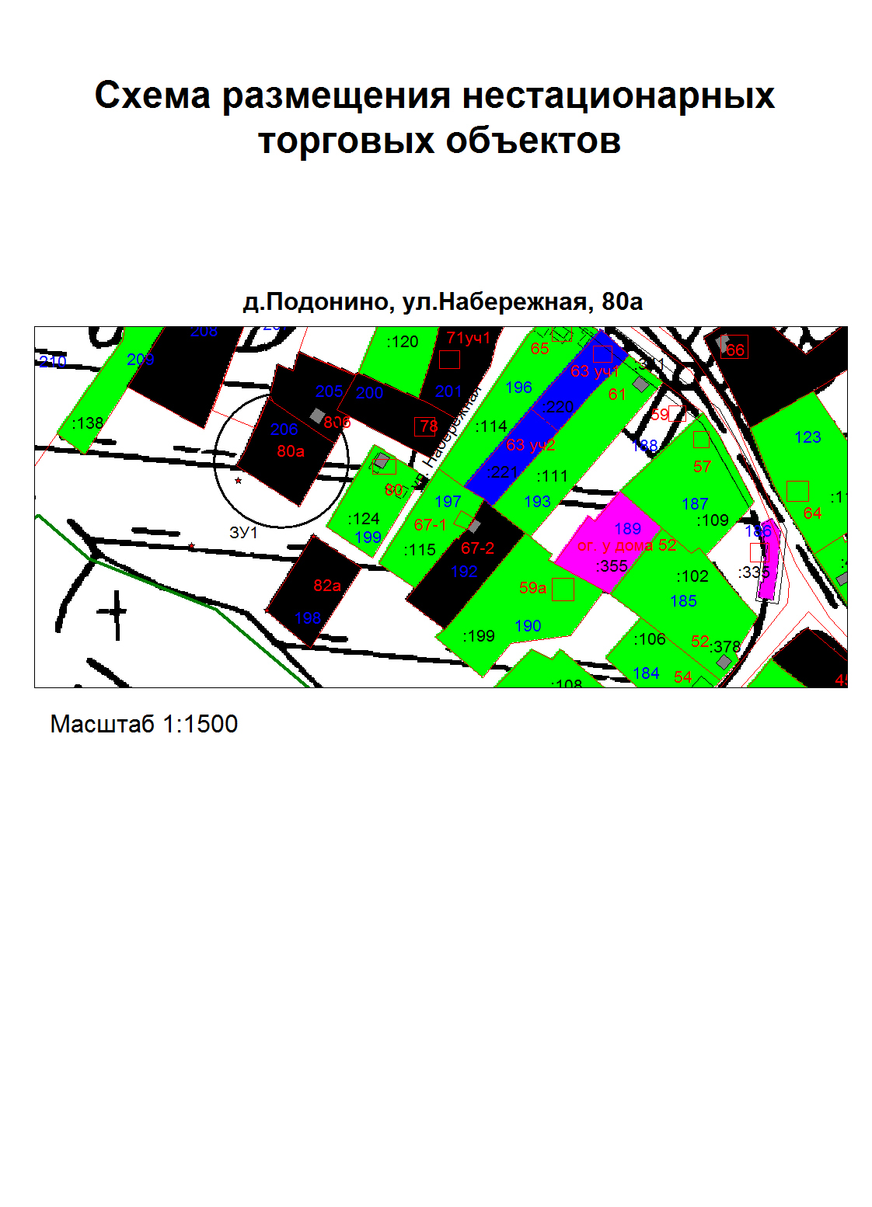

порядковый номер строки текстового раздела схемы № 16
адрес (местоположение): г. Топки,мкр,Красная горка,4

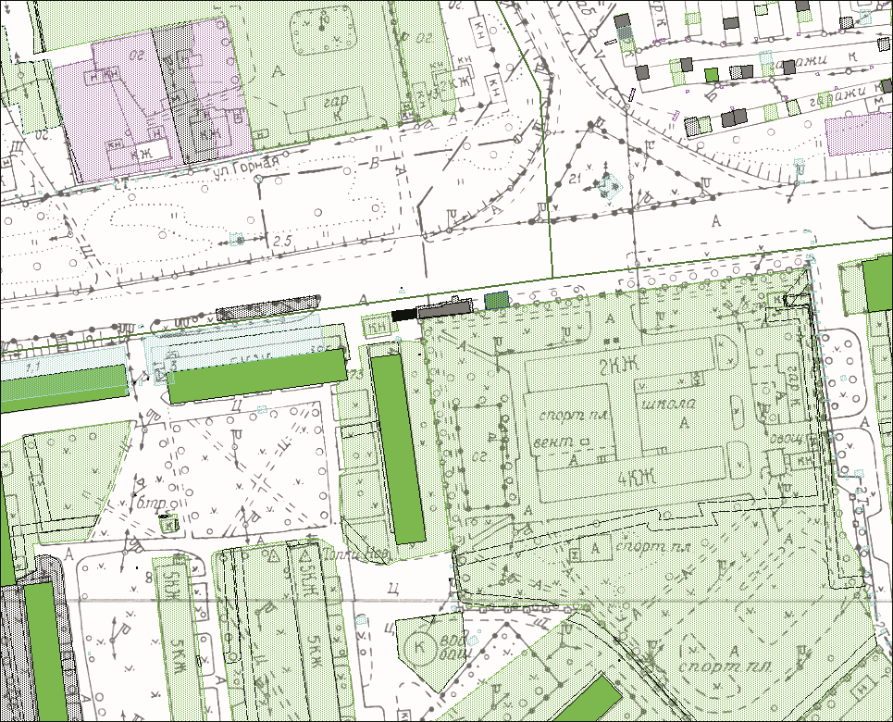

Кадастровый квартал 42:35:0107006

- киоск

Масштаб 1:500

порядковый номер строки текстового раздела схемы № 17
адрес (местоположение): г. Топки,мкр,Солнечный,7

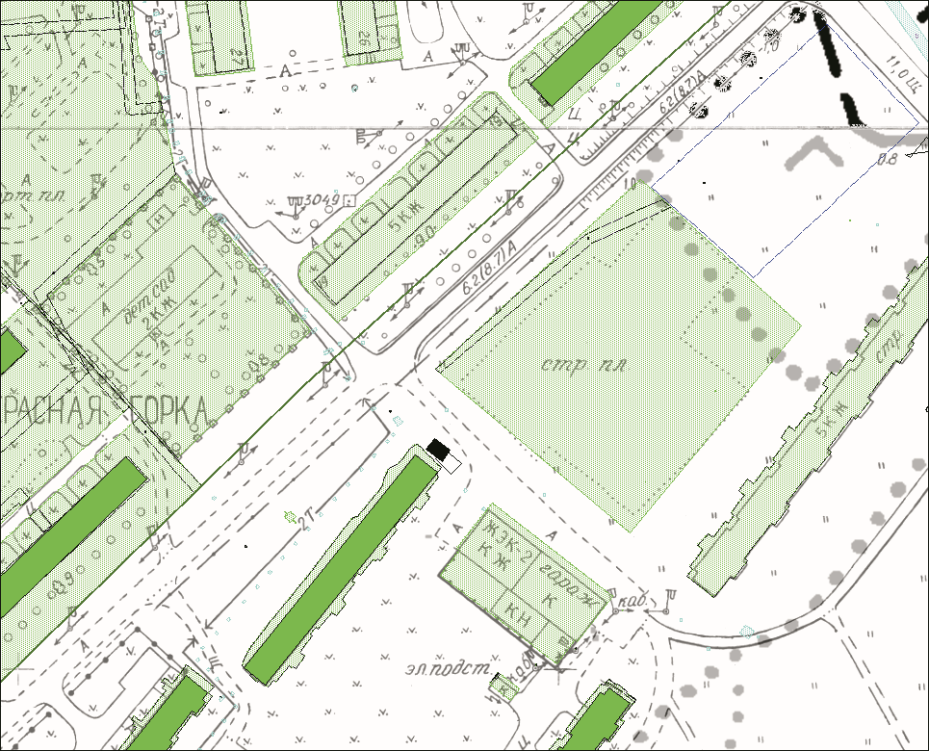

Кадастровый квартал 42:35:0107007

- киоск

Масштаб 1:500

